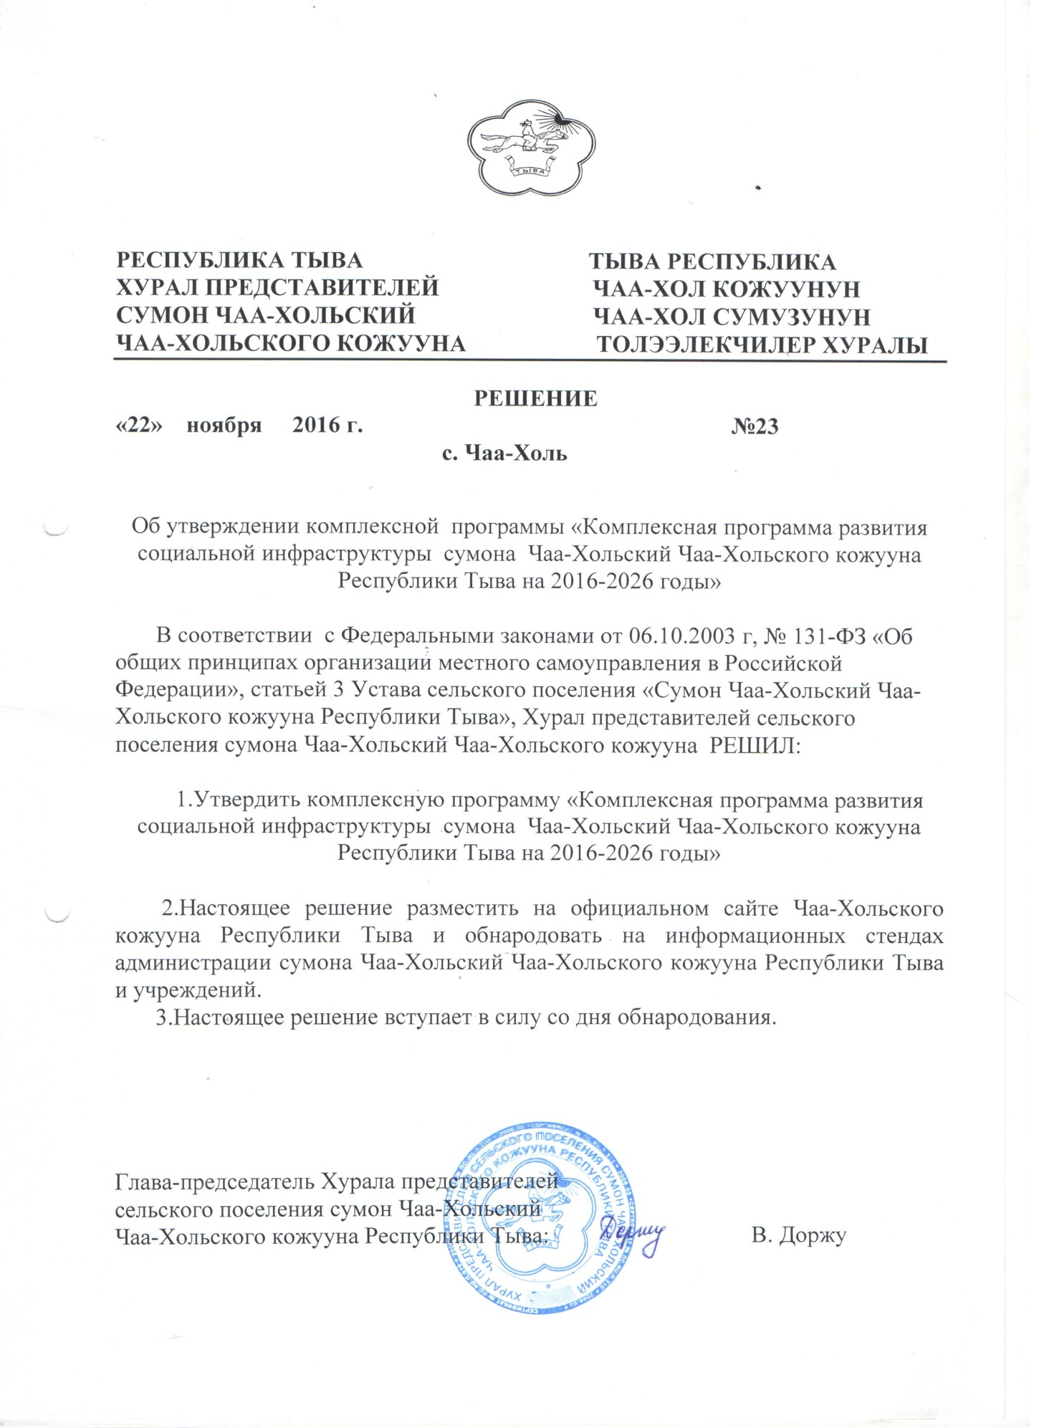

УТВЕРЖДЕНА

Решением Хурала представителей

сумона Чаа-Хольский Чаа-Хольского кожууна

Республики Тыва

от «22» ноября 2016 г. № 23

**КОМПЛЕКСНАЯ ПРОГРАММА**

**«Комплексная программа развития социальной инфраструктуры сумона Чаа-Хольский Чаа-Хольского кожууна Республики Тыва**

**на 2016-2026 годы»**

2016 год

**ПАСПОРТ**

**комплексной программы «Комплексная программа развития социальной инфраструктуры**

**сумона Чаа-Хольский Чаа-Хольского кожууна Республики Тыва на 2016-2026 годы»**

|  |  |
| --- | --- |
| Наименование программы | «Комплексная программа развития социальной инфраструктуры сумона Чаа-Хольский Чаа-Хольского кожууна Республики Тыва на 2016-2026 годы» (далее – Программа) |
| Основание для разработки программы | - постановление Правительства Российской Федерации от 01 октября 2015 года № 1050 «Об утверждении требований к программам комплексного развития социальной инфраструктуры поселений и городских округов»;  - Федеральный закон от 06 октября 2003 года № 131-ФЗ «Об общих принципах организации местного самоуправления в Российской Федерации»;  - Градостроительный кодекс Российской Федерации от 29.12.2004 г. № 190-ФЗ, (статья 8);  - Генеральные планы поселений Чаа-Хольского кожууна. |
| Муниципальный заказчик | Администрация Чаа-Хольского кожууна Республики Тыва |
| Основные разработчики и исполнитель | Администрация Чаа-Хольского кожууна Республики Тыва |
| Соисполнители программы | - Администрация Чаа-Хольского кожууна;  - управление образования администрации Чаа-Хольского кожууна;  - ГБУЗ РТ «Чаа-Хольская ЦКБ»;  - управление культуры администрации Чаа-Хольского кожууна;  - организации, с которыми в установленном порядке заключены муниципальные контракты на выполнение программных мероприятий |
| Цели программы | - безопасность качества и эффективность использования населением объектов социальной инфраструктуры поселений;  - сбалансированное, перспективное развитие социальной инфраструктуры поселения в соответствии с установленными потребностями в объектах социальной инфраструктуры населения поселений;  - эффективность функционирования действующей социальной инфраструктуры;  - повышение уровня и качества жизни сельского населения на основе повышения уровня развития социальной инфраструктуры и инженерного обустройства населенных пунктов, расположенных в сельской местности;  - создание правовых, административных и экономических условий для перехода к устойчивому социально-экономическому развитию сельских территорий и реализации Федерального закона "Об общих принципах организации местного самоуправления в Российской Федерации";  - создание условий для улучшения социально-демографической ситуации в сельской местности, расширение рынка труда в сельской местности и обеспечение его привлекательности;  - повышение престижности проживания в сельской местности. |
| Задачи программы | - доступность объектов социальной инфраструктуры поселения для населения в соответствии с нормативами градостроительного проектирования поселения;  - содействие долгосрочному устойчивому социально-экономическому развитию Чаа-Хольского кожууна.  - улучшение состояния здоровья сельского населения, в том числе на основе повышения роли физкультуры и спорта;  - улучшение материально-технического состояния общеобразовательных учреждений в сельской местности;  - активизация культурной деятельности на селе; |
| Целевые показатели | - достижение расчетного уровня обеспеченности населения поселений услугами в областях образования, здравоохранения, физической культуры и массового спорта, и культуры;  - ввод и строительство детских садов;  - ввод и строительство спортивных сооружений; |
| Сроки и этапы реализации программы | Реализация программы планируется на 2016-2026 годы |
| Перечень основных  мероприятий программы | Комплексное развитие социальной инфраструктуры поселений; |
| Затраты на реализацию  Программы | Общая смета составляет 582593,8 тыс. рублей  Объем финансирования программы может быть уточнен в порядке, установленном законом о бюджете на соответствующий финансовый год, исходя из возможностей бюджета Республики Тыва, бюджета муниципального образования, внебюджетных средств. |
| Источники финансирования программы | федеральный бюджет (прогноз) – 403539,5 тыс. рублей;  республиканский бюджет (прогноз) – 175445,5 тыс. рублей;  бюджет муниципального образования (прогноз) – 3608,8 тыс. рублей; |
| Ожидаемые конечные результаты реализации программы | - безопасность качества и эффективность использования населением объектов социальной инфраструктуры поселений;  - достижение расчетного уровня обеспеченности населения поселений услугами в областях образования, здравоохранения, физической культуры и массового спорта, и культуры; |

**I. Обоснование проблемы, анализ ее исходного состояния**

Программа «Комплексная программа развития социальной инфраструктуры сумона Чаа-Хольский Чаа-Хольского кожууна Республики Тыва на 2016-2026 годы» (далее - программа) разработана в соответствии с документами территориального планирования Чаа-Хольского кожууна.

Правовой основой для разработки программы являются следующие нормативные документы:

- Градостроительный кодекс Российской Федерации от 29.12.2004 г. № 190-ФЗ;

- Федеральный закон от 06.10.2003 г. № 131-ФЗ «Об общих принципах реализации местного самоуправления в Российской Федерации»;

- постановление Правительства Российской Федерации от 01 октября 2015 года № 1050 «Об утверждении требований к программам комплексного развития социальной инфраструктуры поселений и городских округов»;

- Генеральный план с. Чаа-Холь.

Программа на перспективный период является важнейшим инструментом, обеспечивающим развитие социальной инфраструктуры сельского поселения Чаа-Хольский Чаа-Хольского кожууна Республики Тыва.

**II. Характеристика существующего состояния социальной инфраструктуры.**

Социальная инфраструктура сельского поселения Чаа-Холь Чаа-Хольского кожууна Республики Тыва представлена следующими объектами:

1. **Объекты образования**. В с. Чаа-Холь функционирует 1 общеобразовательное учреждение (школа), 2 учреждения дошкольного образования (детские сады), 2 учреждения дополнительного образования детей (ДЮСШ), детская школа искусств в с.Чаа-Холь.

а) Здание образовательного учреждения «Муниципальное бюджетное общеобразовательное учреждение **«Средняя общеобразовательная школа им. Ш.Ч.Сат с.Чаа-Холь** Чаа-Хольского кожууна Республики Тыва» введено в эксплуатацию в 1980 году по проектной наполняемости 784 учащихся на 33 класса. Всего кабинетов, в которых обучаются учащиеся – 31. Из них 4 кабинета отведены на: кабинет информатики (2 кабинета), агальматолитовый кабинет, кабинет технологии, кабинет ОБЖ, в которых помещаются только подгруппы. Здание начальной школы введено в 1988 году на 192 учащихся на 8 кабинетов.

В 2015-2016 учебном году число учащихся по ОШ-1 – 733; из них в начальной школе 1-4 кл. – 311учащихся, в средней школе – 422учащихся. Количество классов-комплектов – 36, из них в 33 классах осуществляется деление на подгруппы по русскому языку, английскому языку и информатике. Из-за деления классов на подгруппы кабинетов не хватает, поэтому образовательная деятельность осуществляется в две смены. Во II смену обучаются учащиеся 3,4,5,6 классов-всего 233 учащихся. Эти классы обучаются по новым ФГОС. Они должны обучаться в 1 смену, т.к. есть еще внеурочная деятельность.

Капитальный ремонт пристройки начальной школы начался в 2013-2014учебном году (установлены пластиковые окна, установлена отопительная система), приостановлен в связи с пожаром в Иштии-Хемской школе. Часть финансовых средств для ремонта было направлено на строительство той школы.

В новом учебном году требуются дополнительные классные кабинеты для начальной школы, т.к. количество обучающихся 1-х классов увеличивается с каждым годом на 80 детей. За последние годы увеличивается количество учащихся. По прогнозу до 2019 года количество учащихся возрастет до 1000 учащихся.

При анализе обеспеченности местами в детских образовательных учреждениях (ДОУ) детей дошкольного возраста в с. Чаа-Холь сложилась сложная ситуация. Численность детей дошкольного возраста в с. Чаа-Холь кожууне по состоянию (по стат. данным) на 01 января 2015 года - 1400 детей. Численность воспитанников, охваченных дошкольным образованием в целом по кожууну составляет 230 детей. Численность детей, не охваченных дошкольным образованием в целом в с. Чаа-Холь, составляет 973 детей от 0 до 7 лет (из них состоят на электронной очереди всего 275 детей).

В настоящее время в 2 муниципальных бюджетных дошкольных образовательных учреждениях функционируют 17 групп 12-ти часового пребывания, которые посещают 230 дошкольников (из них 89 детей посещают кратковременные группы), на 320 мест.

Проектная мощность существующих детских садов в кожууне следующая:

1. д/сад «Солнышко» с. Чаа-Холь - 115 мест; на очереди 135 детей;
2. д/сад «Чодураа» с. Чаа-Холь - 115 мест; на очереди 140 детей;

С целью решения приоритетной задачи и ликвидации очередности в ДОУ в с. Чаа-Холь необходимо строительство 2 детских садов.

- учреждения культуры (1 дом культуры, 1 библиотека, 1 читальный зал).

В **с.Чаа-Холь новый районный дом культуры** построен и сдан в эксплуатацию в 2016 году. Здание кирпичное, имеется зрительный зал на 250 мест и спортивный зал, размером 12х24 м.

Здание **Централизованной библиотечной системы** деревянное, площадью 160,0 кв. метров. 1979 года постройки, пропускная способность 621чел. в год. В 2014 году проведен капитальный ремонт внутри здания.

Здание **читального зала с. Чаа-Холь** деревянное, 1979 года постройки. Капитальный ремонт не проводился.

Практически прекращено финансирование культурно-воспитательной работы, комплектование фондов сельских библиотек, подписка на периодические издания.

- учреждения здравоохранения. Сеть лечебно-профилактических учреждений представлена: центральной кожуунной больницей.

Комплекс центральной кожуунной больницы, которые входят здания поликлиники, детского отделения и хозяйственных блоков, построены и введены в эксплуатацию в 1986 году. Стены зданий выполнены из кирпича и железобетонных плит перекрытия, здания 2 степени огнестойкости.

Всего в центральной кожуунной больнице функционируют 29 коек, в том числе детские - 9, терапевтические – 9, хирургические – 6, гинекологические – 3, родильные – 2.

Численность медицинских работников - 172 чел., в том числе врачи – 27 чел., средний медперсонал - 75 чел., младший медперсонал – 29 чел. и прочий медперсонал – 41 чел.

Объем и качество оказания медицинской помощи постепенно улучшается, соответствует растущим потребностям населения. Однако остается высокой уровень социально-значимых заболеваний.

В с. Чаа-Холь имеются следующие **спортивные сооружения**:

1. спортзал школы, 1 спортзал дома культуры, борцовский зал ДЮСШ, открытый стадион школы, 2 мини спортплощадки.

Из-за нехватки спортивных сооружений, из-за отсутствии отдельных помещений молодежных центров, спортивные и культурно-массовые мероприятия проходят в спортзалах образовательных учреждений и в доме культуры. В целом кожууне проживает более 2789 человек (молодежь), что составляет 40% от общей численности населения кожууна. Охват молодежи в различных мероприятиях не соответствует по плану работы отдела молодежи и спорта администрации кожууна, так как не имеются отдельные спортивные залы и молодежные центры. Существующие спортивные стадионы и спортплощадки не соответствуют современным требованиям и стандартам. В ДЮСШ функционируют 7 отделений, на которых систематически занимаются 591 учащихся, что составляет 54 % от общего количества учащихся, 16 тренеров - преподавателей.

**III. Перечень мероприятий (инвестиционных проектов) по проектированию, строительству и реконструкции объектов инфраструктуры с. Чаа-Холь Чаа-Хольского кожууна**

С целью развития социальной инфраструктуры, ориентированной на долгосрочное устойчивое развитие социальной сферы, целью которого является повышение обеспеченности и доступности объектов и услуг социальной инфраструктуры и, тем самым, качества и уровня жизни сельского населения кожууна, разработаны следующие мероприятия:

1. Строительство детского сада на 140 мест в с. Чаа-Холь в 2018году. Ориентировочная сметная стоимость строительства составляет 121600,0 тыс.руб.
2. Строительство детского сада на 120 мест в с. Чаа-Холь в 2021году. Ориентировочная сметная стоимость строительства составляет 91200,0 тыс.руб.
3. Строительство плоскостного спортивного сооружения в с. Чаа-Холь в 2017году. Ориентировочная сметная стоимость строительства составляет 45002,0 тыс.руб.
4. Реконструкция пристройки к школе с.Чаа-Холь в 2017 году. Ориентировочная сметная стоимость строительства составляет 2500,0 тыс.руб.
5. Строительство центра досуга населения в с. Чаа-Холь в 2020-2026 годы.
6. Создание мест за счет увеличения групп кратковременного пребывания.
7. Создание мест за счет развития негосударственного дошкольного образования. Обеспечение поддержки развития вариативных форм дошкольного образования, в том числе негосударственных детских организаций и семейных детских садов.

**IV. Оценка объемов и источников финансирования мероприятий:**

|  |  |  |  |  |  |  |
| --- | --- | --- | --- | --- | --- | --- |
| №  п/п | Наименование объекта | Стоимость  Всего с ПСД, тыс. руб | Источники финансирования, тыс.руб | | | Распределение по годам, тыс. руб |
| Фед бюджет | Рес бюдж | Мест бюдж |
| 1 | Плосткостное спортивное сооружение | 84757,6 | 59330,0 | 24780,8 | 646,8 | 2017 г.-84757,6 |
| 2 | Детсад с.Чаа-Холь на 140 мест | 122300,0 | 85120,0 | 36480,0 | 700,0 | 2017 г.-700,0  2018 г.- 121600,0 |
| 3 | Детсад с.Чаа-Холь на 120 мест | 91900,0 | 63840,0 | 27360,0 | 700,0 | 2020 г.-700,0  2021 г.- 91200,0 |
| 4 | Пристройка к школе с.Чаа-Холь | 2500,0 |  | 2500,0 |  | 2017 г.-2500,0 |
| 5 |  |  |  |  |  |  |
| 6 |  |  |  |  |  |  |
| 7 |  |  |  |  |  |  |
|  | Итого: |  |  |  |  |  |

**V. Целевые индикаторы программы:**

1. Строительство и ввод детского сада на 140 мест в с. Чаа-Холь в 2018году.
2. Строительство и ввод детского сада на 120 мест в с. Чаа-Холь в 2021году.
3. Строительство и ввод плоскостного спортивного сооружения в с. Чаа-Холь в 2017 году.
4. Реконструкция и ввод пристройки к школе с.Чаа-Холь в 2017 году.
5. Строительство и ввод центра досуга населения в с. Чаа-Хол в 2020-2028 годы.
6. Создание мест за счет увеличения групп кратковременного пребывания.
7. Создание мест за счет развития негосударственного дошкольного образования. Обеспечение поддержки развития вариативных форм дошкольного образования, в том числе негосударственных детских организаций и семейных детских садов.

**VI. Оценка эффективности Программы**

Безопасность качества и эффективность использования населением объектов социальной инфраструктуры поселений.

Достижение расчетного уровня обеспеченности населения поселений услугами в областях образования, здравоохранения, физической культуры и массового спорта, и культуры.

Дальнейшая реализация вышеуказанных мероприятий в течение 2016-2020 годы позволит охватить всеми формами дошкольного образования детей в возрасте от 1,5 до 7 лет с 94 до 97%, в т.ч. детей в возрасте от 3 до 7 лет до 100 %.

Будут созданы дополнительные рабочие места. Повышение обеспеченности и доступности объектов и услуг социальной инфраструктуры и, тем самым, качества и уровня жизни сельского населения кожууна. Общий экономический эффект от реализации мероприятий программы будет достигнут за счет снижения заболеваемости, повышения продолжительности жизни населения, улучшения социально-экологической и экологической обстановки в с. Чаа-Холь Чаа-Хольского кожууна.

**VII. Механизм реализации программы**

Исполнителями программы являются администрация Чаа-Хольского кожууна совместно с Министерством строительства Республики Тыва, Министерством сельского хозяйства и продовольствия Республики Тыва, министерством образования Республики Тыва, Министерством по делам молодежи и спорта Республики Тыва.

Исполнители программы осуществляют текущее управление программой и оперативный контроль за ходом ее реализации.

Программа прекращает свое действие по истечении срока ее реализации.